**211218**

**ЛЕБЕДКИ ЭЛЕКТРИЧЕСКАЯ ЛМ (тип JM)**

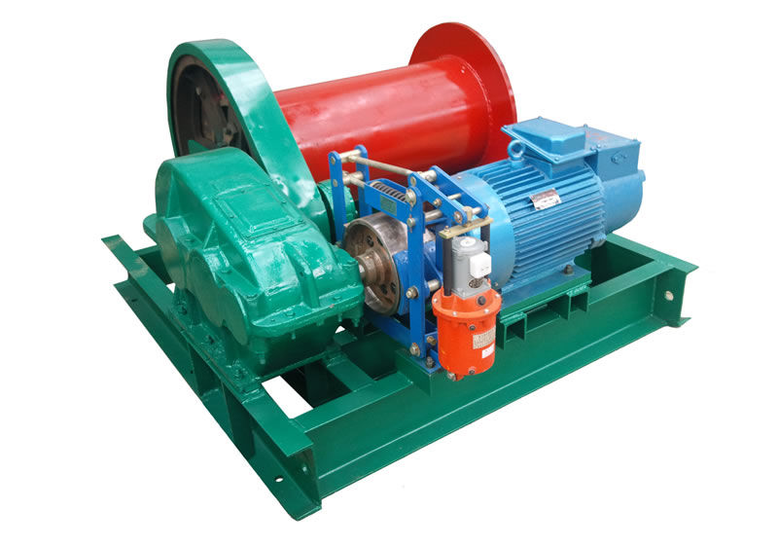**Содержание**

**1. Описание и работа**

1.1 Назначение изделия **3**

1.2 Основные характеристики **3**

1.3 Пульт управления **4**

**2. Использование по назначению**

2.1 Порядок установки, подготовка и работа **4**

2.2 Техническое обслуживание **5**

2.3 Неисправности и методы устранения **7**

2.4 Меры предосторожности **7**

**3. Гарантийные обязательства** **8**

**Отметки о периодических проверках и ремонте**  **9**

**ВНИМАНИЕ!** Вся информация, приведенная в данном руководстве, основана на данных, доступных на момент печати. Производитель оставляет за собой право вносить изменения в конструкцию изделия без предварительного уведомления, если эти изменения не ухудшают потребительских свойств и качества продукции.

**1. Описание и работа**

**1.1 Назначение изделия**

Лебедка электрическая ЛМ (тип JM) предназначена для тяги и буксировки тяжелых грузов, в таких отраслях как металлургия, строительство, горнодобывающая промышленность.

Лебедки не предназначены для подъема и перемещения людей.

Рабочая температура применения лебедки: -200С~+400C (при t окружающей среды ниже 00С, смазочные материалы лебедки должны быть подогреты), влажность не более 850С.

Питание 380В, 50Гц,3 фазы переменного тока, +-5% допустимого перепада напряжения.

**1.2 Основные характеристики**

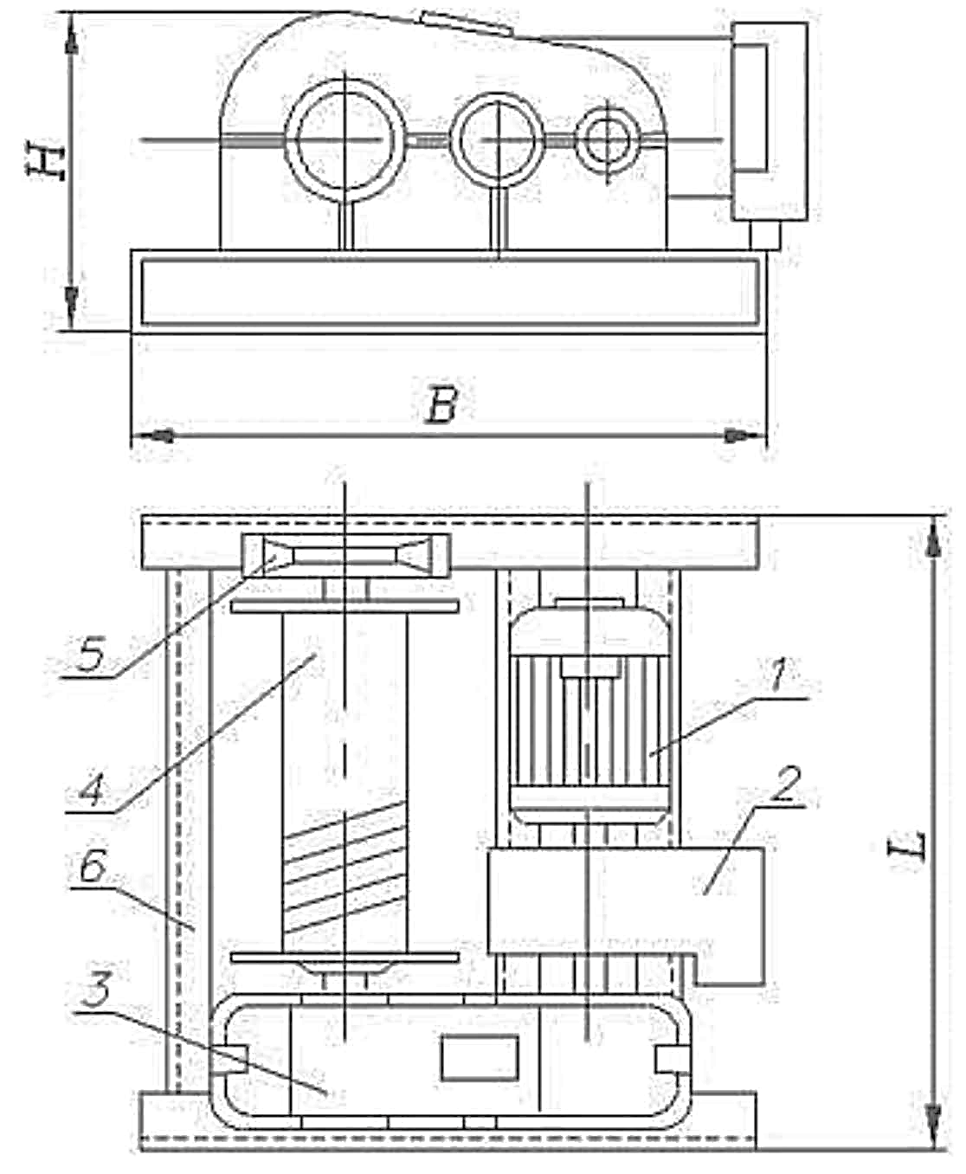

Рисунок 1.

|  |  |
| --- | --- |
| 1. Электродвигатель | 4. Барабан |
| 2. Тормоз | 5. Выносная опора |
| 3. Редуктор | 6. Рама |

|  |  |  |  |  |  |  |
| --- | --- | --- | --- | --- | --- | --- |
| **Модель** | **ЛМ 0,5** | **ЛМ 1,0** | **ЛМ 2,0** | **ЛМ 3,0** | **ЛМ 5,0** | **ЛМ 10,0** |
| **Артикул** | 1002988/114051 | 1002989/11411 | 1002991/11421 | 1002992/11431 | 1002993/11451 | 1002990/114101 |
| **Тяговое усилие, кг** | 500 | 1000 | 2000 | 3000 | 5000 | 1000 |
| **Расчетная скорость навивки каната на первом слое, м/сек** | 0.3 | 0,33 | 0,26 | 0,26 | 0,15 | 0,15 |
| **Диаметр барабана, мм** | 170 | 195 | 219 | 245 | 325 | 425 |
| **Длина каната на лебедке, м** | 100 | 120 | 150 | 160 | 250 | 450 |
| **Тип тормоза** | Тормоз колодочный на валу редуктора | | | | | |
| **Двигатель** | 2,2 кВт  1420 об/мин 380В | 5,5 кВт  1440 об/мин 380В | 11,0 кВт  1400 об/мин 380В | 15,0 кВт  1460 об/мин 380В | 22,0 кВт  960 об/мин 380В | 22,0 кВт  960 об/мин 380В |
| **Диаметр каната, мм** | 6,2 | 9,1 | 13,0 | 16,5 | 19,5 | 30 |
| **Габариты, мм** | 710х655х350 | 850х820х400 | 937х960х450 | 1040х960х650 | 1420х1215х900 | 2200х1800х1100 |
| **Масса с канатом, кг** | 140 | 232 | 450 | 550 | 850 | 3200 |

Дата продажи: МП: Кол-во: шт.

**1.3 Пульт управления**

Для работы лебедки необходимо, чтобы красная кнопка А (СТОП) находилась в отжатом положении (см. рисунок 2).

Для поднятия груза вверх, нажмите кнопку 1 (ВВЕРХ) и удерживайте до поднятия груза на необходимую высоту.

Для опускания груза, нажмите кнопку 2 (ВНИЗ) и удерживайте, пока груз не опуститься на необходимую высоту.

Для полной остановки лебедки, нажмите красную кнопку А (СТОП), лебедка легко зафиксируется в положении СТОП.

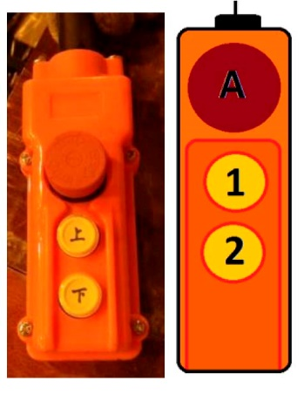

|  |
| --- |
| **Пульт управления, комплектуемый после 2016 г.** |
| А - СТОП |
| 1 - ВВЕРХ |
| 2 - ВНИЗ |
| Рабочее напряжение – 380 В |
| Тип пульта - проводной |
| Длина провода – ≈1,2 м |
| Пыле- и влагозащищенность: отсутствует |

Рисунок 2.

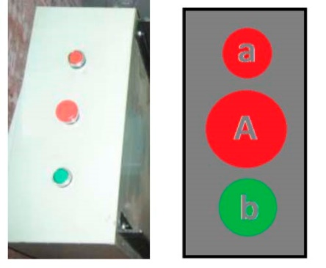

|  |
| --- |
| **Пульт управления, комплектуемый до 2016 г.** |
| А – ПУСК и СТОП (Включение и выключение пускателей. Позволяли включать и выключать лебедку.) |
| а – ВПЕРЕД (Размотка каната.) |
| 2 – НАЗАД (Сматывание каната.) |
| Рабочее напряжение – 380 В |

Рисунок 3.

**2. Использование по назначению**

**2.1 Порядок установки, подготовка и работа**

Лебедка ЛМ состоит из двигателя, барабана, редуктора, колодочного тормоза, переключателя движения и рамы. Вал двигателя, обеспечивающего подъем и спуск, соединен с валом редуктора, второй вал которого непосредственно вращает с барабан. Блокируется вращение колодочным тормозом. Управление подъемом и спуском осуществляется с помощью переключателя.

При установке, демонтаже и перемещении лебедки необходимо обеспечить ее устойчивость. Лебедка должна быть установлена ровно по отношению к ровной установочной поверхности, без перекосов, при работе лебедки не должно быть вибраций.

Установка лебедки должна выполняться только специалистами.

Основание для лебедки должно быть ровным и достаточно прочным. Соединение между лебедкой и основанием должно быть надежным. В случае мобильного использования лебедки ее необходимо закреплять стальным тросом к земле используя древесину (рис.3).

При установке требуется учитывать качество поверхности (почвы).

При использовании лебедки в конкретном месте нужно соорудить для нее площадку, прочертить разметку, проделать отверстия квадратного типа 20х20 см2 (см. рисунок 4).

Количество крепежных отверстий должно быть равно количеству крепежных болтов. Для начала нужно зафиксировать болты в основании, затем соединить основание лебедки с поверхностью, просунув болты в отверстия основания лебедки, и равномерно притянуть их гайками. Если межу основаниями есть щели, то для плотности следует проложить резиновый коврик.

**Внимание!**

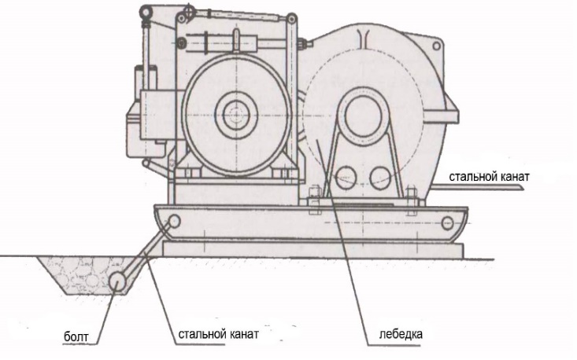Глубина отверстий основания должна быть определена в соответствии с местными геологическими условиями и типом лебедки.

Рисунок 4.

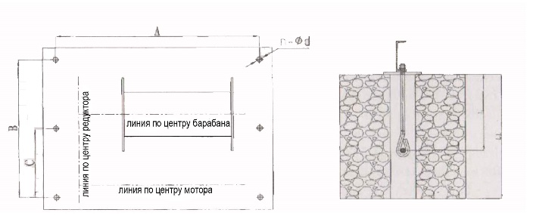

Рисунок 5.

Направление грузового каната лебедки обычно горизонтальное. Направление троса может меняться в зависимости от ситуации и условий работы.

Лебедка, работающая под открытым небом должна быть защищена непромокаемым навесом, который не будет загораживать обзор оператору, а также не должно возникать никаких трудностей при работе с грузом.

Лебедка должна иметь заземление. При этом сопротивление не должно превышать 4 Ом. Устройства заземления и их установка должна проводиться в соответствии с положениями GB/Т232.

При работе с тяжелым грузом, лебедка должна быть оборудована

ограничителем грузоподъемности.

Запрещается использование шкивов с пазом при работе с основным канатным шкивом.

Намотка каната на барабан для безопасной работы должна быть не менее 1 диаметра стального каната.

Площадь соприкосновения между блоком тормоза и тормозным диском должна быть не менее 80% от общей площади. При ослаблении торможения, тормозная колодка должна быть полностью отделена от тормозного диска и иметь определенный зазор.

Интервал зазора:

* между ремнем тормоза и тормозным диском от 1-2,5 мм,
* между тормозными колодками и тормозным диском 0,25 –1 мм.

**2.2 Техническое обслуживание**

1. Подвижные части лебедки, такие как подшипники кабельного барабана, шарниры тормоза, цапфы и валы различных частей лебедки следует смазывать перед началом работы каждой смены. Каждые 48 часов следует смазывать монтажные блоки. Уровень масла в редукторе должен быть в пределах нормы масляного щупа. Проверять уровень раз в неделю. Менять масло в редукторе нужно каждый год.
2. После 300 часов работы лебедки следует провести 1 класс обслуживания, смазать лебедку еще раз, проверить и отрегулировать тормоза, проверить редуктор, заменить масло, или добавить его до нужного уровня.
3. После того как лебедка отработала 600 часов проводят 2-й класс обслуживания, проверяют сопротивление электромотора, его внешний вид, проверяют также детали трущихся частей на предмет износа, резиновые детали соединений. Проверить состояние всех частей передач, подшипников, и электрических компонентов. Если в ходе проверки обнаружатся неисправные детали, то их следует заменить.
4. Каждый день работы лебедки должен фиксироваться в журнале, в записях должны учитываться такие моменты как время работы и нагрузки, а также осмотры, ремонты, и т.д.
5. Проверку и техническое обслуживание нужно проводить в соответствии со следующими правилами:
   * Лебедка должна регулярно проверяться в соответствии с правилами, указанными в таблице «Проверка узлов и деталей лебедки». В случае использования лебедки в тяжелых условиях, для ее проверки, следует добавить другие предметы и приборы.
   * Проверка и обслуживание лебедки должна проводиться профессионалами.
   * Во время осмотра и ремонта лебедки следует обратить внимание на безопасность людей. Помимо осмотра и ремонта нужно обязательно проверить лебедку в движении. Инструмент и приборы для проверки и ремонта должны быть заранее подготовлены. Ремонт осуществляется как минимум двумя специалистами.
   * После проведения ТО и ремонта, пожалуйста проверьте лебедку по дефектации, предусмотренной в таблице «Проверка узлов и деталей лебедки».
   * После того как лебедка выработала свой ресурс согласно правилам использования, ее дальнейшее использование невозможно. При транспортировке и хранении лебедка должна находиться в сухом прохладном месте. Лебедке должна быть обеспечена гидро- и антисептическая изоляция.
6. В случае возникновения следующих неисправностей следует заменить канатный барабан:

* - У барабана имеются трещины или отломаны части бортика барабана.
* - Совокупность износа барабана составляет 10% от первоначальной толщины.

1. Детали тормоза и соединения должны быть заменены в следующих случаях:
   * Присутствуют трещины на деталях.
   * Степень износа тормозных колодок достигла 50%.
   * Степень износа тормозного диска составляет 2-3 мм. (При этом большая степень износа относится к большему диаметру диска, а меньшая -к меньшему).
   * Различного рода деформации пластиковых деталей.
   * Степень износа валов и отверстий под них достигло 5 %.
   * Эластичные элементы сильно повреждены, либо изношены.
2. Случаи, когда требуется заменить рулевой механизм лебедки:
   * Зубья шестерен сломаны и имеют трещины.
   * 30% износ механизма сопряженных действий.
3. Процент износа трущихся шестерен достигли следующих значений от первоначальной толщины:

* 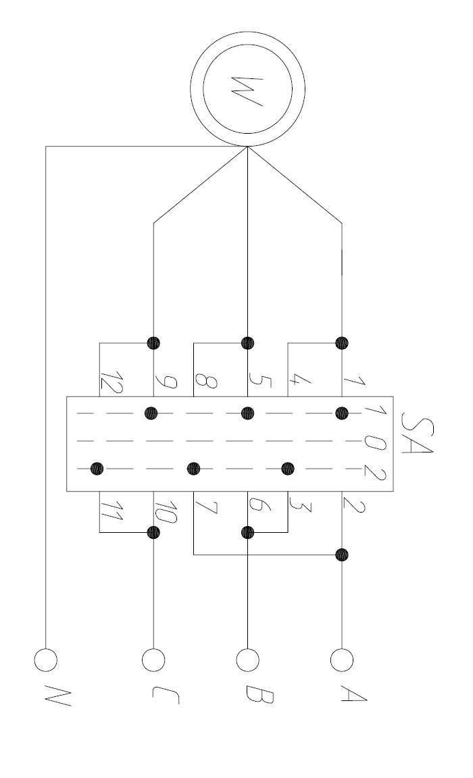Шестерня привода закрытого типа: 10% (уровень 1), 20% (другие).
* Шестерня открытого типа: 30%таблице

1. Замена троса выполняется квалифицированным персоналом:

* Отмотайте полностью весь канат. Обратите внимание, как он соединен с барабаном.
* Отсоедините старый канат и присоедините новый.
* Намотайте новый трос на барабан, избегая образования петель.

Рисунок 6. Электрическая схема лебедки JM.

Таблица «Проверка узлов и деталей лебедки».

|  |  |  |  |  |  |  |
| --- | --- | --- | --- | --- | --- | --- |
| **Период проверки** | | | | **Проверяемые узлы и детали** | | **Способ проверки** |
| **Ежегодно** | **Раз в месяц** | **Раз в три месяца** | **Раз в год** |
|  |  |  | **+** | Этикетка | | Визуальный осмотр – убедитесь, что этикетка надежно закреплена. |
|  |  | **+** |  | Канат | | Визуальный осмотр – канат не должен иметь видимых повреждений. Износ не должен превышать 10%. |
|  |  | **+** |  | Болты рамы и крепление болтами различных частей | | Проверка затяжки болтов – убедитесь, что все болты надежны затянуты. |
| **+** |  |  |  | Электрика | Выключатель | Осмотр – убедитесь в том, что выключатель работает исправно. |
|  | **+** |  |  | Надежность фиксации проводов питания | Осмотр – убедитесь, что соединения правильны и безопасны. |
|  |  | **+** |  | Износ контактов | Снять и проверить – убедитесь в надежном функционировании. |
|  |  | **+** |  | Внешние повреждения кабеля | Осмотр – убедитесь, что кабель не поврежден. |
| **+** | **+** |  |  | Заземление | Осмотр и измерения – убедитесь в правильности значения <=4. |
| **+** | **+** |  |  | Сопротивление изоляции | Измерения – соответствие нормам. |
|  |  | **+** |  | Электромотор | Сопротивление | Измерение – подтвердить соответствие нормам. |
|  |  | **+** |  | Грязь и пыль | Визуальный осмотр – открыть и проверить на наличие грязи пыли, удалить. |
| **+** |  | **+** |  | Тормоз | Затяжка | Проверка затяжки болтов – убедиться, что все болты надежно затянуты. |
| **+** |  | **+** |  | Износ внутренней части тормозного ремня | Демонтаж, осмотр, измерение – действовать согласно пункту Техническое обслуживание. |
| **+** | **+** |  |  | Функционирование тормозной системы | Осмотр, регулярная проверка – в соответствии с пунктом Техническое обслуживание |
|  |  |  | **+** | Редуктор | Износ шестерен | Демонтаж и осмотр – убедиться в исправности редуктора. |
|  |  | **+** |  | Состояние смазки | Визуальный осмотр – проверить уровень масла. Регулярная замена масла. |

**2.3 Неисправности и методы устранения.**

|  |  |  |
| --- | --- | --- |
| **Неисправность** | **Возможная причина** | **Способ устранения** |
| Плохо работает тормоз | Чрезмерно большой зазор | Устранить зазор. |
| Масло, грязь на поверхности тормоза | Очистить тормозную поверхность. |
| Повреждена пружина | Заменить пружину. |
| Слишком большой износ тормозных колодок | Заменить колодки. |
| Слишком шумно работают тормоза | Сильно изношена резиновая муфта | Заменить муфту. |
| Недостаточно масла в гидротолкателе | Долить масла. |
| Перегрев подшипников | Недостаточно смазки в подшипнике | Долить масла или смазать. |
| Подшипник изношен или повреждён | Заменить неисправный подшипник. |
| Вибрация лебедки | Потеря устойчивости | Закрутить болты фиксации лебедки. |
| Перегрев электромотора | Перегруз лебедки | Запрещено перегружать лебедку! Использовать груз в соответствии с номинальной нагрузкой, указанной на шильдике лебедки! |
| Нехватка напряжения или короткое замыкание | Изучить электросхему и отремонтировать. |
| Большое сопротивление | Проверить и отремонтировать вращающиеся части. |
| Зазор тормозных накладок слишком маленьких | Отрегулировать зазор. |
| После подключения к источнику питания электродвигатель не запускается | Строгий запрет на перегрузку! | Запрещено перегружать лебедку! Использовать груз в соответствии с номинальной нагрузкой, указанной на шильдике лебедки! |
| Слишком низкое напряжение | Добиться нужного напряжения в сети. |
| Из-за отказа оборудования произошел обрыв цепи | Изучить и отремонтировать электрооборудование. |
| Тормозной диск не прокручивается | Проверить и отрегулировать тормозной ограничитель. |
| Растянут провод питания. | Заменить провод. |
| Утечка масла из редуктора | Недостаточно масла. Плохо закреплена лебедка (вибрация). | Долейте масла и устраните вибрацию. |
| Сильно изношены шестерни приводов, слишком большой люфт. | Заменить шестерню. |
| Шестерня повреждена. | Заменить шестерню. |
| Поврежден или изношен подшипник. | Заменить изношенный подшипник на новый. |
| Утечка масла из редуктора. | Выбивает сальник. | Заменить сальник на новый. |
| Открутилась маслозаливная пробка. | Надежно закрутить пробку. |
| При запуске электродвигатель не запускается и издает звуки | Неправильно подается питание, либо неисправен электродвигатель. | Проверить и устранить неисправность. |
| Неисправен контактор. | Заменить контактор. |
| Двигатель не останавливается или не останавливается в нужном положении | «Залипание» контактов. | Проверить и отремонтировать контакты. |
| Неисправен концевой выключатель. | Заменить выключатель. |

**2.4 Меры предосторожности**

* Данная электрическая лебедка создана для операций тяги и подъема. Запрещено использовать данное оборудование для тяги, подъема, транспортировки людей или работать в местах, где под поднимаемым грузом, могут находиться люди.
* К работе с лебедкой допускаются только специально обученные люди. Инспектируйте данную лебедку. Работайте и обслуживайте лебедку в соответствии с инструкцией. Не допускайте детей и посторонних лиц, незнакомых с данной инструкцией, к управлению лебедкой. Лебедка может стать причиной ранений.
* При управлении лебедкой операторы должны сосредоточить все свое внимание на работе и строго соблюдать правила эксплуатации, и в случае рискованных обстоятельствах немедленно прекратить работу.
* Проверьте работу лебедки во всех режимах. Не используйте её при любых повреждениях.
* Не превышайте разрешенную нагрузку.
* **ACHTUNG2**Не присоединяйте груз к полностью размотанному канату. Оставляйте как минимум пять полных витков на барабане.
* При работе с канатом используйте перчатки.
* Держитесь на расстоянии от троса и лебедки во время работы.
* Не тяните груз при невыполненных закрепляющих действиях.
* Не используйте поврежденный трос.
* Не направляйте трос руками, не стойте на стороне каната лебедки.
* Не оставляйте груз, висящий на тросе, без присмотра.
* После окончания работы или в перерыве груз не должен оставаться в поднятом состоянии.
* Запрещается выравнивание груза на весу.
* Запрещается проводить ремонт механизма при поднятом грузе.
* Оператор может начать двигать груз только после того как убедится, что в зоне опасности отсутствуют люди и груз не перевернется.
* Если лебедка не может сдвинуть груз с места, отключите лебедку нажатием кнопки на пульте. Выявите причины, по которым он не двигается.
* Для обеспечения безопасности работы лебедки в ее линии электропередачи должен быть установлен дополнительный автоматический выключатель, соответствующий мощности двигателя.
* После окончания работы лебедку следует осмотреть, очистить от грязи и пыли, а затем выключить питание.

**ВНИМАНИЕ!** Для обеспечения безопасности при работе, внешняя обшивка электрической лебедки должна быть заземлена, а в ее линии электропередачи должен быть установлен дополнительный автоматический выключатель.

**3. Гарантийные обязательства**

Оборудование марки TOR, представленное в России и странах Таможенного союза, полностью соответствует Техническому регламенту Таможенного союза ТР ТС 010/2011 «О безопасности машин и оборудования», что подтверждается декларациями соответствия.

Продукция, поставляемая на рынок стран Европейского союза, соответствует требованиям качества Directive 2006/42/EC on Machinery Factsheet for Machinery и имеет сертификат CE.

Система управления качеством TOR industries контролирует каждый этап производства в независимости от географического расположения площадки. Большинство наших производственных площадок сертифицированы по стандарту ISO 9001:2008.

Всю необходимую документацию на продукцию можно получить, обратившись в филиал или к представителю/дилеру в вашем регионе/стране.

Гарантийный срок устанавливается 12 месяцев со дня продажи конечному потребителю, но не более 30 месяцев со дня изготовления.

**ГАРАНТИИ НЕ РАСПРОСТРАНЯЮТСЯ НА:**

* Детали, подверженные рабочему и другим видам естественного износа, а также на неисправности оборудования, вызванные этими видами износа.
* ACHTUNG2Неисправности оборудования, вызванные несоблюдением инструкций по эксплуатации или произошедшие вследствие использования оборудования не по назначению, во время использования при ненормативных условиях окружающей среды, ненадлежащих производственных условий, в следствие перегрузок или недостаточного, ненадлежащего технического обслуживания или ухода.
* При использовании оборудования, относящегося к бытовому классу, в условиях высокой интенсивности работ и тяжелых нагрузок.
* На профилактическое и техническое обслуживание оборудования, например, смазку, промывку, замену масла.
* На механические повреждения (трещины, сколы и т.д.) и повреждения, вызванные воздействием агрессивных сред, высокой влажности и высоких температур, попаданием инородных предметов в вентиляционные отверстия электрооборудования, а также повреждения, наступившие в следствие неправильного хранения и коррозии металлических частей.
* Оборудование, в конструкцию которого были внесены изменения или дополнения.

В целях определения причин отказа и/или характера повреждений изделия производиться техническая экспертиза сроком 10 рабочих дней с момента поступления оборудования на диагностику. По результатам экспертизы принимается решение о замене/ремонте изделия. При этом изделие принимается на экспертизу только в полной комплектации, при наличии паспорта с отметкой о дате продажи и штампом организации-продавца.

Срок консервации 3 года.

**Порядок подачи рекламаций:**

* Гарантийные рекламации принимаются в течение гарантийного срока. Для этого запросите у организации, в которой вы приобрели оборудование, бланк для рекламации и инструкцию по подаче рекламации.
* В случае действия расширенной гарантии, к рекламации следует приложить гарантийный сертификат расширенной гарантии.
* Оборудование, отосланное дилеру или в сервисный центр в частично или полностью разобранном виде, под действие гарантии не подпадает. Все риски по пересылке оборудования дилеру или в сервисный центр несет владелец оборудования.
* Другие претензии, кроме права на бесплатное устранение недостатков оборудования, под действие гарантии не подпадают.
* После гарантийного ремонта на условиях расширенной гарантии, срок расширенной гарантии оборудования не продлевается и не возобновляется.

**Перечень комплектующих с ограниченным сроком гарантийного обслуживания.**

**ВНИМАНИЕ!** На данные комплектующие расширенная гарантия не распространяется.

|  |  |
| --- | --- |
| **Комплектующие** | **Срок гарантии** |
| Электродвигатель | 1 год |
| Канат (трос) | гарантия отсутствует |
| Канатоукладчик | гарантия отсутствует |

**РАСШИРЕННАЯ ГАРАНТИЯ!**

Для данного оборудования (Лебедка электрическая ЛМ (тип JM)) есть возможность продлить срок гарантии на 1 (один) год.

Для этого зарегистрируйте оборудование в течении 60 дней со дня приобретения на официальном сайте группы компаний TOR INDUSTRIES **www.tor-industries.com** (раздел «сервис») и оформите до года дополнительного гарантийного обслуживания. Подтверждением предоставления расширенной гарантии является Гарантийный сертификат.

**Гарантийный сертификат действителен только при наличии документа, подтверждающее приобретение.**

ACHTUNG2Информация данного раздела действительна на момент печати настоящего руководства. Актуальная информация о действующих правилах гарантийного обслуживания опубликована на официальном сайте группы компаний TOR INDUSTRIES **www.tor-industries.com** (раздел «сервис»).

**Отметки о периодических проверках и ремонте.**

|  |  |  |
| --- | --- | --- |
| **Дата** | **Сведения о проверке или ремонте оборудования** | **Подпись ответственного лица** |
|  |  |  |
|  |  |  |
|  |  |  |
|  |  |  |
|  |  |  |
|  |  |  |
|  |  |  |
|  |  |  |
|  |  |  |
|  |  |  |
|  |  |  |
|  |  |  |
|  |  |  |
|  |  |  |
|  |  |  |
|  |  |  |
|  |  |  |
|  |  |  |
|  |  |  |
|  |  |  |
|  |  |  |
|  |  |  |
|  |  |  |
|  |  |  |
|  |  |  |
|  |  |  |